TD n 2 : Diversité
Une biologiste de la conservation est chargée de quantifier la biodiversité des amphibiens et des reptiles dans deux zones contiguës (A et B). Elle échantillonne le long d’un transect qui parcourt les deux zones en entier.
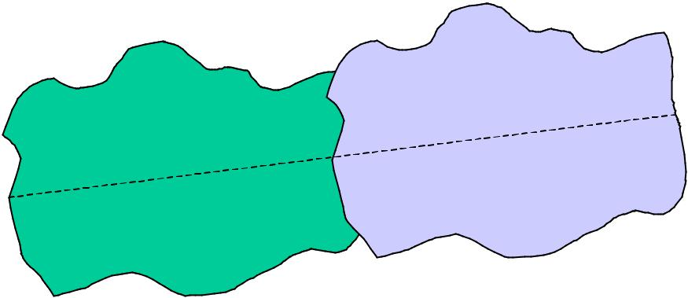
B
A

Le long de ce transect, à tous les 500 m, elle note le type d’habitat et identifie les espèces présentes dans une zone de 100 m². Elle obtient les résultats suivants:
Zone | Position (km) | Habitat | Espèces présentes
A | 0 | Marais | 1,2,3,4,5
A | 0.5 | Forêt | 6,7
A | 1 | Forêt | 4,6,7,8
A | 1.5 | Forêt | 6,7,8
A | 2 | Marais | 1,2,8,9,10
A | 2.5 | Marais | 1,2,8,9,10,11
A | 3 | Forêt | 6,7,8,9
A | 3.5 | Marais | 8,9
A | 4 | Forêt | 4,5,6,7
A | 4.5 | Forêt | 6,7,8,9,10,11,12
B | 5 | Marais | 3,4,5
B | 5.5 | Forêt | 6,7,8,9
B | 6 | Forêt | 6,7,8,9
B | 6.5 | Marais | 1,4,5,6
B | 7 | Marais | 10,11,12
B | 7.5 | Marais | 10,11,12,13
B | 8 | Forêt | 6,7,8,9
B | 8.5 | Forêt | 6,7,8,9
B | 9 | Forêt | 6,7,8
B | 9.5 | Marais | 1,2,4,6,8,11,12,13
Calculez un indice numérique de diversité alpha, beta

Diversité alpha.
Zone A-Marais

Espèces présentes: 1,2,3,4,5,8,9,10,11

Nombre de stations: 4

sp/sta: 9/4=2.25

Nombre d’espèces par site: 5,5,6,2- Moyenne:4.5

Zone A-Forêt

Espèces présentes: 4,5,6,7,8,9,10,11,12

Nombre de stations: 6

sp/sta=9/6=1.5

Nombre d’espèces par site: 2,4,3,4,4,7-Moyenne=4

Zone B-Marais

Espèces présentes: 1,2,3,4,5,6,8,10,11,12,13

Nombre de stations: 5

sp/sta=11/5=2.2

Nombre d’espèces par site:3,4,3,4,8-Moyenne:4.4

Zone B-Forêt

Espèces présentes: 6,7,8,9

Nombre de stations: 5

sp/sta=4/5=0.8

Nombre d’espèces par site: 4,4,4,4,3-Moyenne=3.8

Diversité beta

La diversité beta correspond au taux de remplacement des espèce dans une zone géographique donnée. Ce taux de remplacement peut être calculé a) arbitrairement à partir de la composition à un point donné (comme dans les exemple donnés en classe), oub) en décrivant la distributiondes espèces dans chaque zone
Selon la première approche, en partant de la position 0 dans la Zone A, il y a 100% de remplacement dès que l’on passe à la seconde position. Si on commence par l’autre bout, il y a 5/7 des espèces qui “disparaissent” et sont remplacées entre la position 4.5 et 4 (71%). Dans la zone B, en partant de chaque bout et en se déplaçant de 500m on obtient similairement 100% et 87.5%. D’autres chiffres pourraient être obtenus en partant du milieu de chaque zone. Bref, l’indice obtenu est “arbitraire” et dépends du mode de calcul. Il semble donc préférable de procéder autrement en examinant comment les espèces sont distribuées dans les différents sites dans chaque zone.
Pour cette deuxième approche, on peut par exemple dénombrer, pour chaque espèce retrouvée dans la zone A, dans quelle proportion des sites elle est retrouvée:
 | Espèce |  | % des sites de la Zone A où |  | % des sites de la Zone B où
 |  |  | elle est retrouvée |  | elle est retrouvée
 | 1 |  | 30 |  | 20
2 |  | 30 |  | 10
3 |  | 10 |  | 10
4 |  | 30 |  | 20
5 |  | 20 |  | 10
6 |  | 60 |  | 60
7 |  | 60 |  | 50
La diversité alpha correspond au nombre d’espèces coexistant dans unhabitat uniforme de taille fixe. On doit donc calculer séparément la diversité alpha pour l’habitat forêt et l’habitat marais, et tenir compte de la surface totale échantillonnée.

